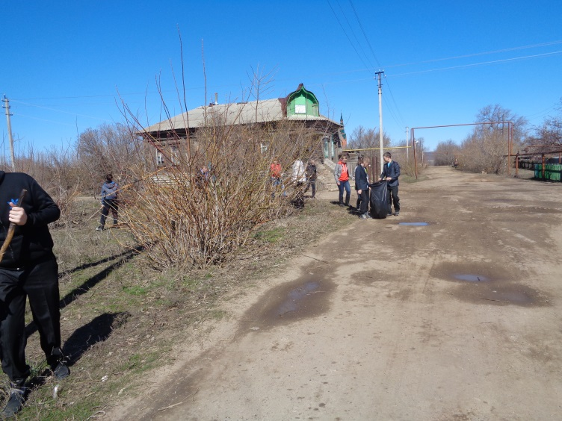  СЕЛЬСКИЕ ПУСТЫРИ | 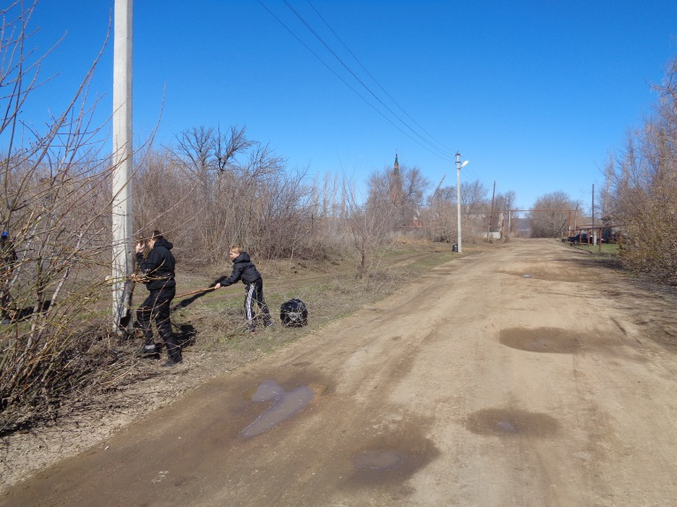
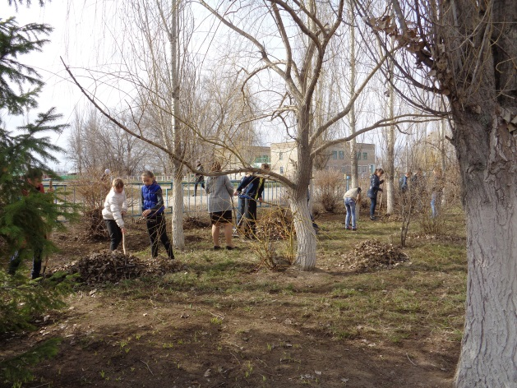ШКОЛЬНЫЙ ДВОР | 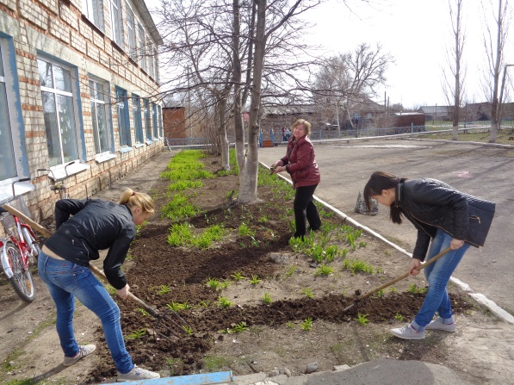  ЦВЕТНИКИ
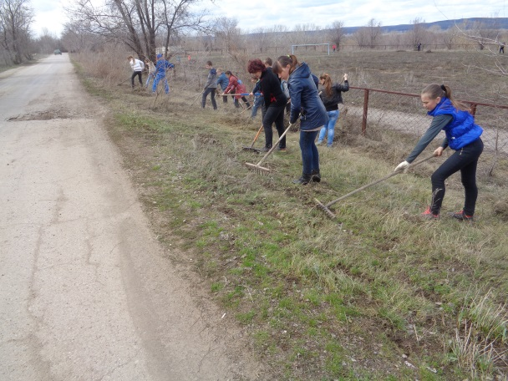 ЗА ШКОЛЬНЫМ ЗАБОРОМ ТОЖЕ НАША ТЕРРИТОРИЯ | 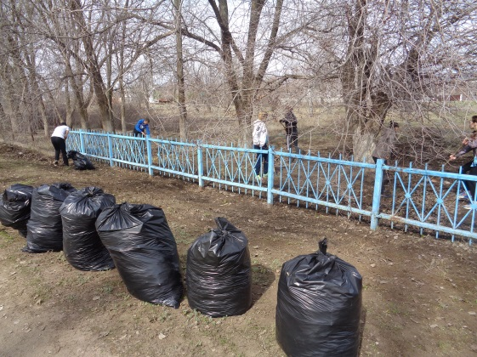 СОБРАЛИ И ВЫВЕЗЛИ 47 МЕШКОВ ЛИСТЬЕВ, ТРАВЫ И МУСОРА
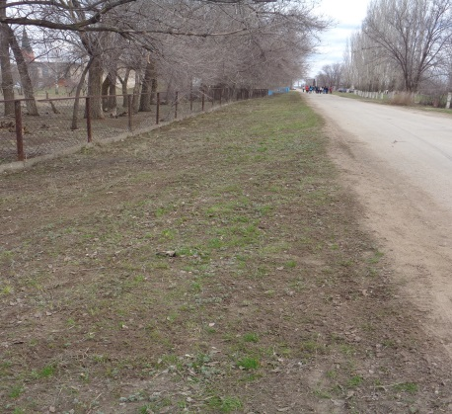 РЕЗУЛЬТАТ | 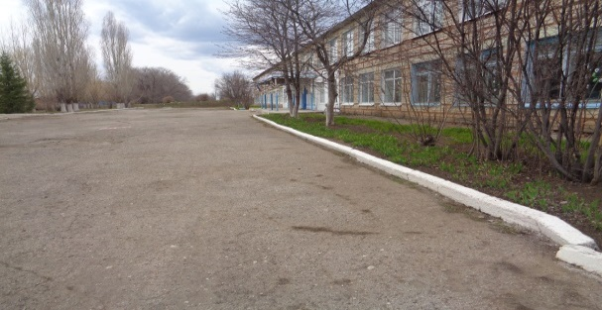  РЕЗУЛЬТАТ
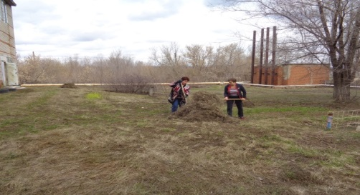РЕЗУЛЬТАТ

